HỒI QUY TUYẾN TÍNH

(LINEAR REGRESSION)

1. **Giới thiệu về Linear Regression (Linear Fitting, Linear Least Square)**

* Là một phương pháp thống kê được sử dụng để mô hình hóa mối quan hệ giữa một biến phụ thuộc y vào một hoặc nhiều biến độc lâp x.
* Mô hình được xây dựng dựa trên giả định rằng y có thể biểu diễn dưới dạng môt tổ hợp tuyến tính của các biến x



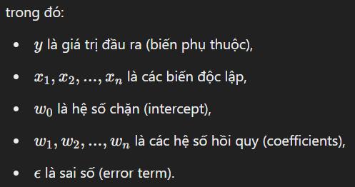

1. **Bài toán đơn giản 1**

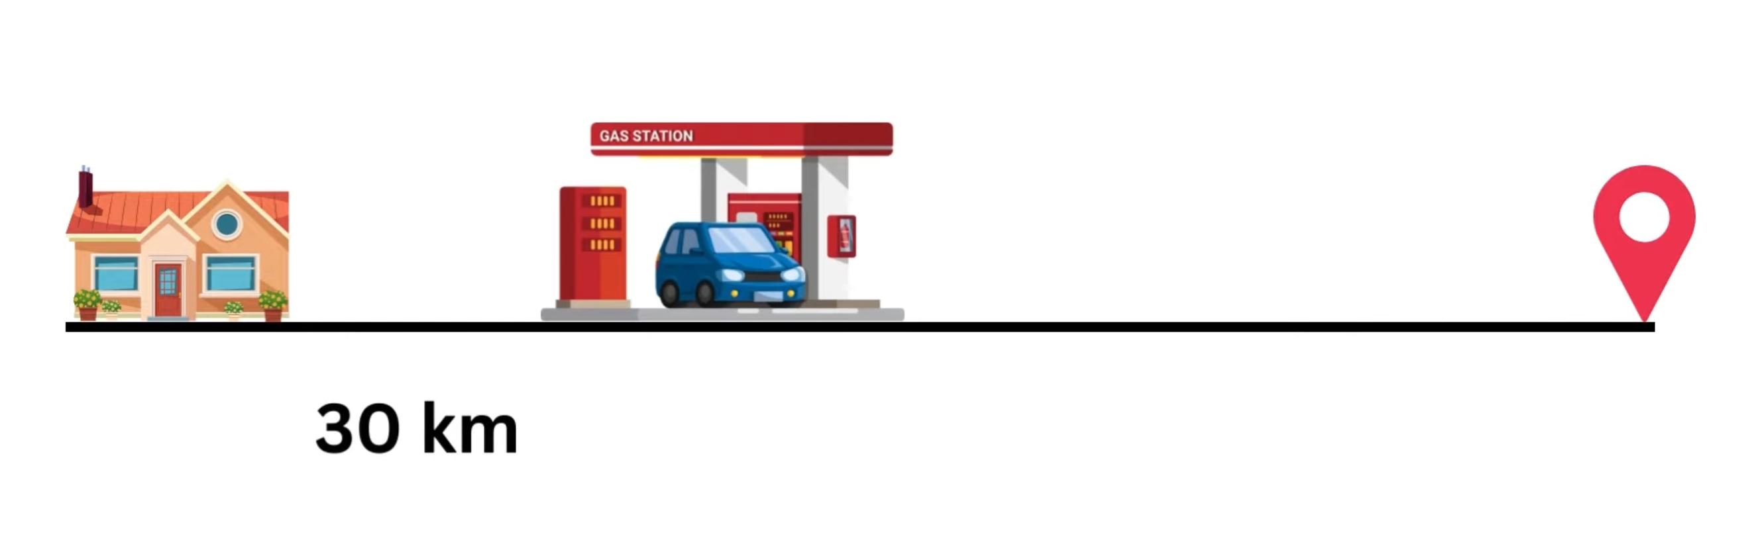

Giả sử bạn và gia đình lái xe du lịch đến một địa điểm nào đó. Trước khi đến nơi, thì gia đình bạn đã dừng nghỉ ngơi ăn trưa tại một điểm dừng chân cách nhà bạn 30km. Sau khi ăn uống giải quyết các vấn đề xong, mình lại tiếp tục lên đường với vận tốc không đổi là 40km/h.

Gọi t là thời gian, hãy tính tổng quãng đường các bạn đi từ nhà đến đích.

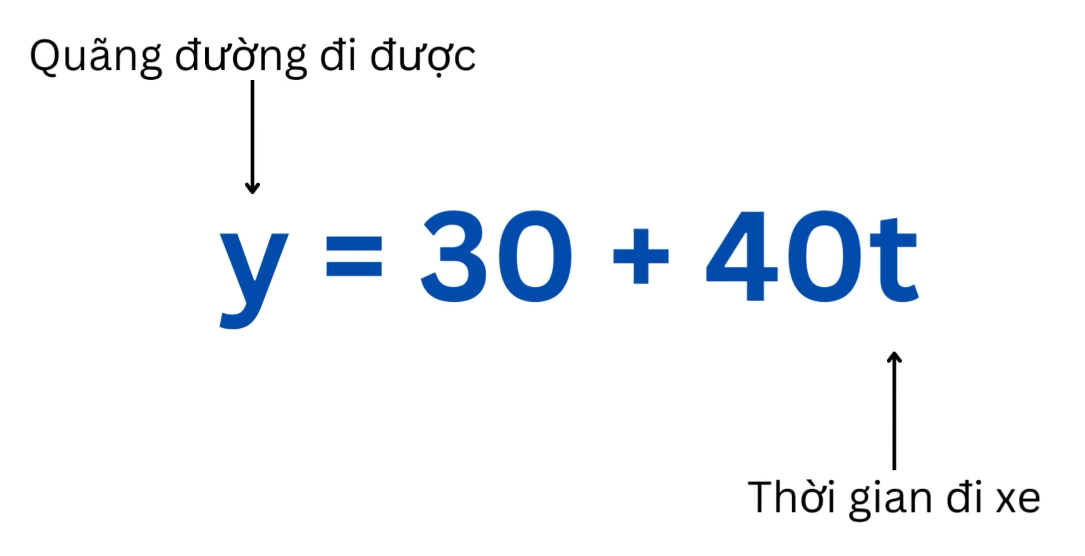

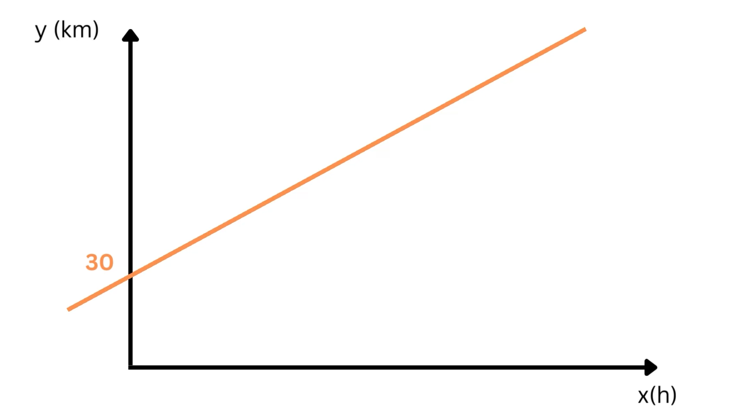

Bài toán này thì rất dễ hiểu và cơ bản với toàn bộ chúng ta do mình đã nắm được hết các thông số cần thiết để thành lập phương trình tình toán.

* **Vậy lật ngược bài toàn đi một chút nhé.**

Giả sử mình vẫn đi theo tiến trình như vậy: đi từ nhà đến chỗ nghỉ chân rồi mới tiếp tục đi một lèo đến đích.

+ Trên xe mình có trang bị một đồng hồ đo công-tơ-mét có thể hiện thị số giờ đã lái xe và quãng đường đã đi được tuy nhiên.

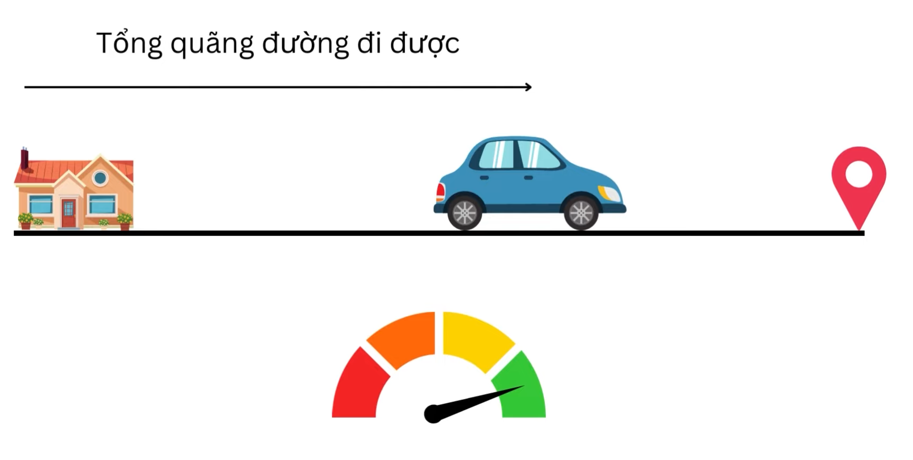

+ Tuy nhiên, do thiết bị có sai số, nên tổng quãng đường thiết bị đo được không chính xác như phương trình thực tế của chúng ta vừa tính ở trên

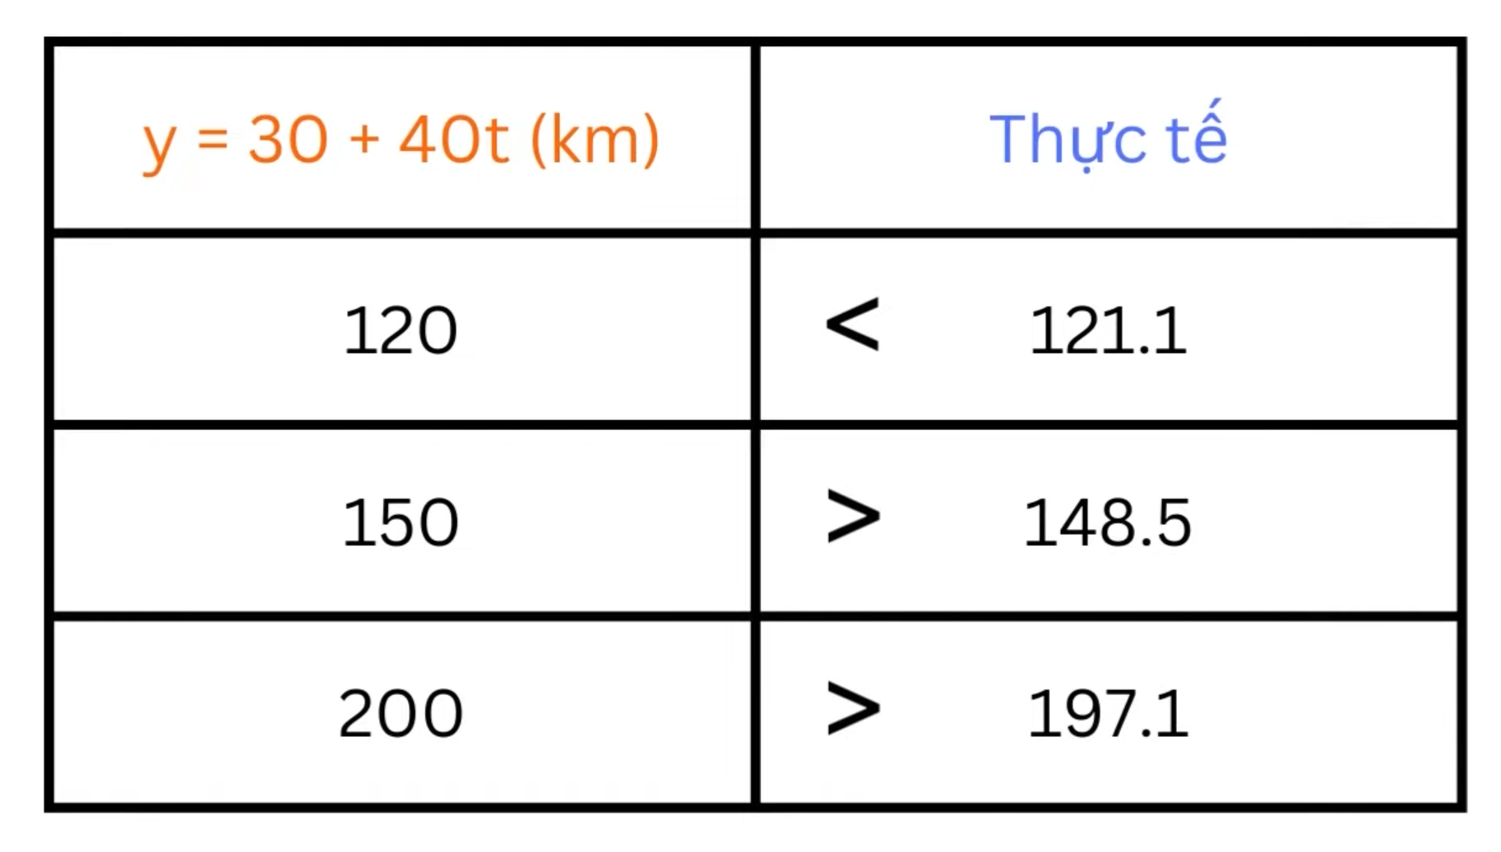

+ Giá trị đo được có thể lớn hoặc nhỏ hơn so với chúng ta tính toán.

+ cứ một lúc bạn lại nhìn vào đồng hồ hiển thị và chép lại các con số về thời gian và quãng đường đi được

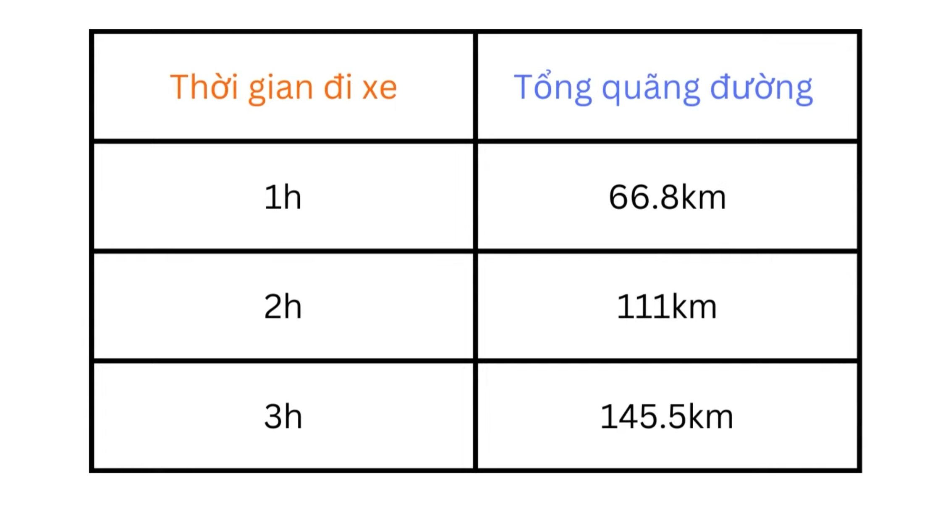

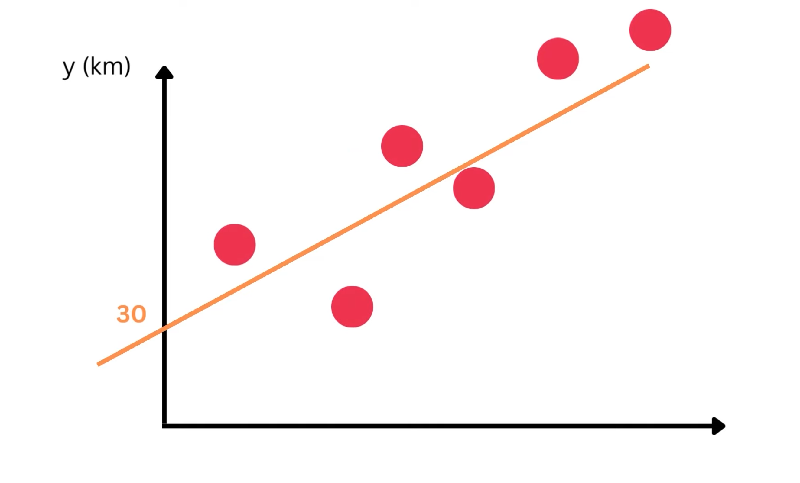

* Nếu bạn biểu diễn trên biểu đồ thì nó có thể sẽ trông như thế này.
* Do mình không hề biết là khoảng cách từ nhà đến điểm dừng chân là bao nhiêu, và vận tốc của mình là bao nhiêu

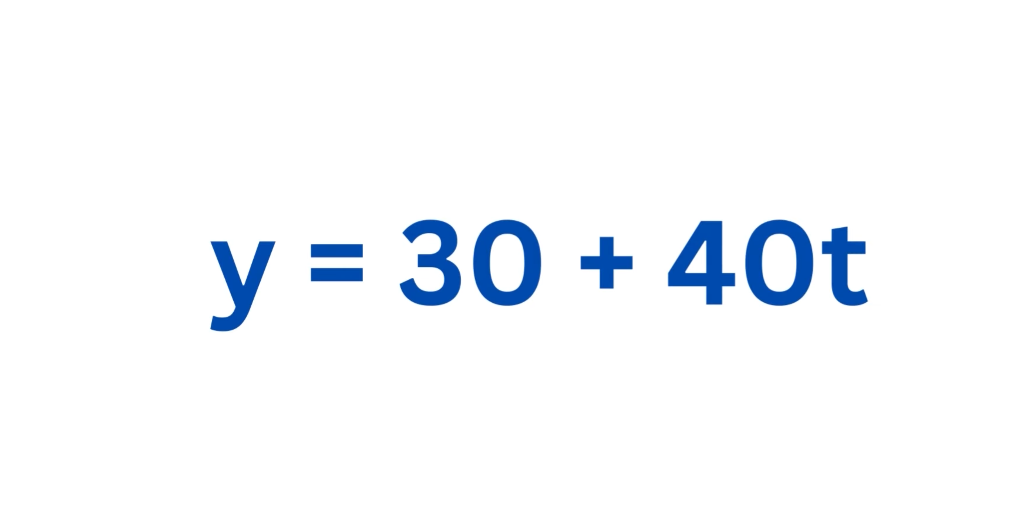

* Bạn không có thông tin gì về cái đường thẳng mà mình biểu diễn ở trước đó

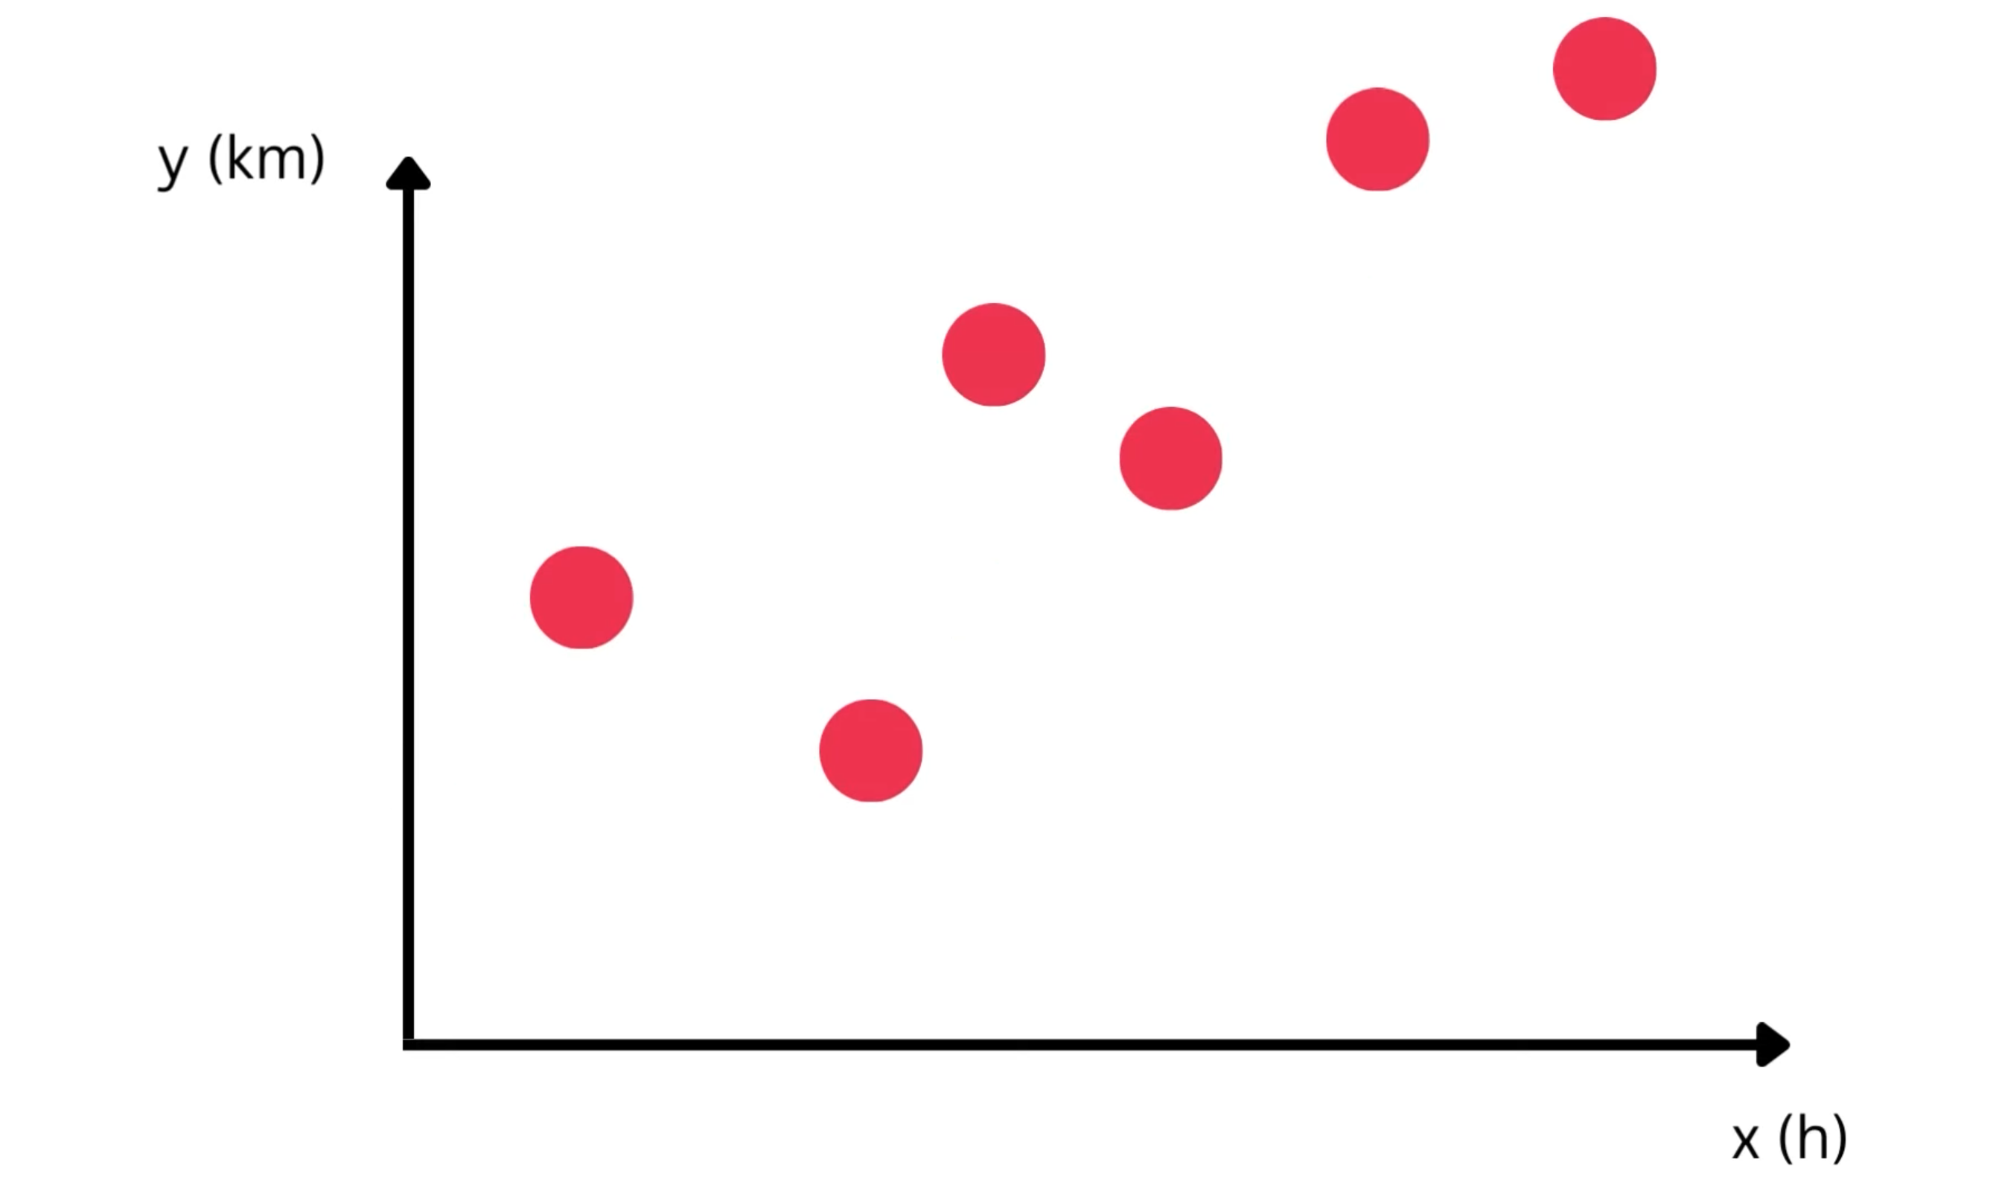

Tuy nhiên, bạn lại có các thông số mà bạn đã thu thập được trong quá trình lái.

* Câu hỏi đặt ra là: Liệu bạn có thể dựng lại đường thẳng ban đầu với các điểm dữ liệu trên. 🡺 Linear Regression

1. **Bài toán đơn giản 2**

Một ví dụ đơn giản là mối quan hệ giữa chiều cao và cân nặng.



Với một người càng cao thì có thể họ sẽ càng nặng cân hơn

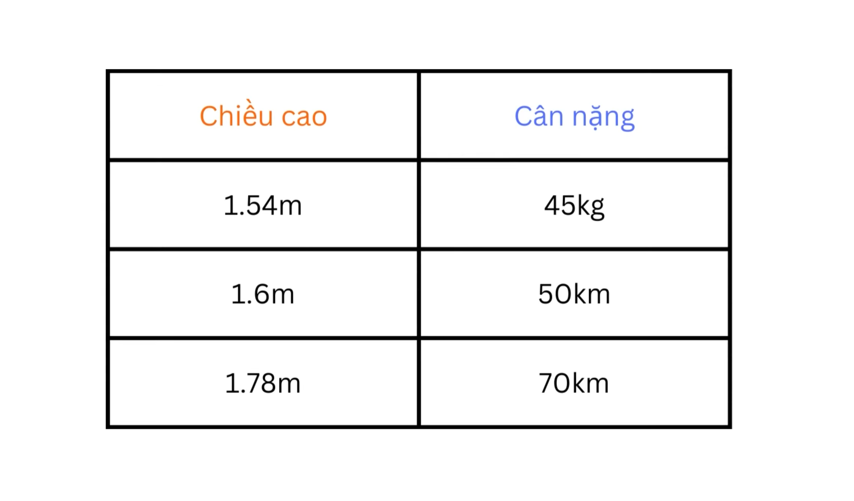

Và với một danh sách chiều cao cân nặng của tất cả học sinh trong lớp bạn có thể tìm được đường thẳng biểu diễn mối quan hệ tương đối giữa 2 đại lượng này.

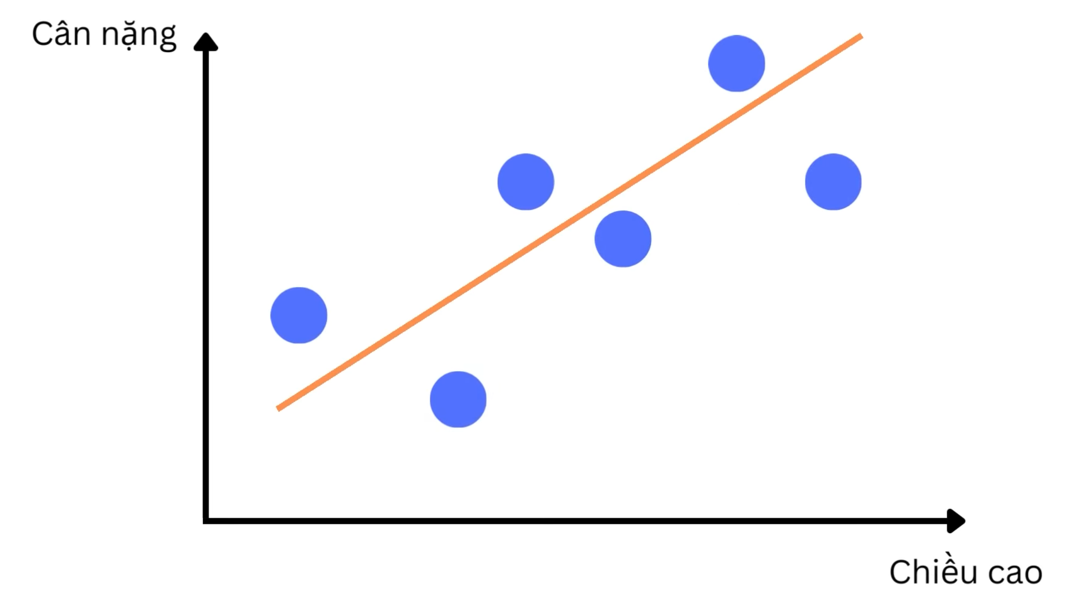

Dĩ nhiên là chúng ta có vô số cách để biểu diễn mối quan hệ giữa chiều cao và cân nặng như là đường thẳng này? 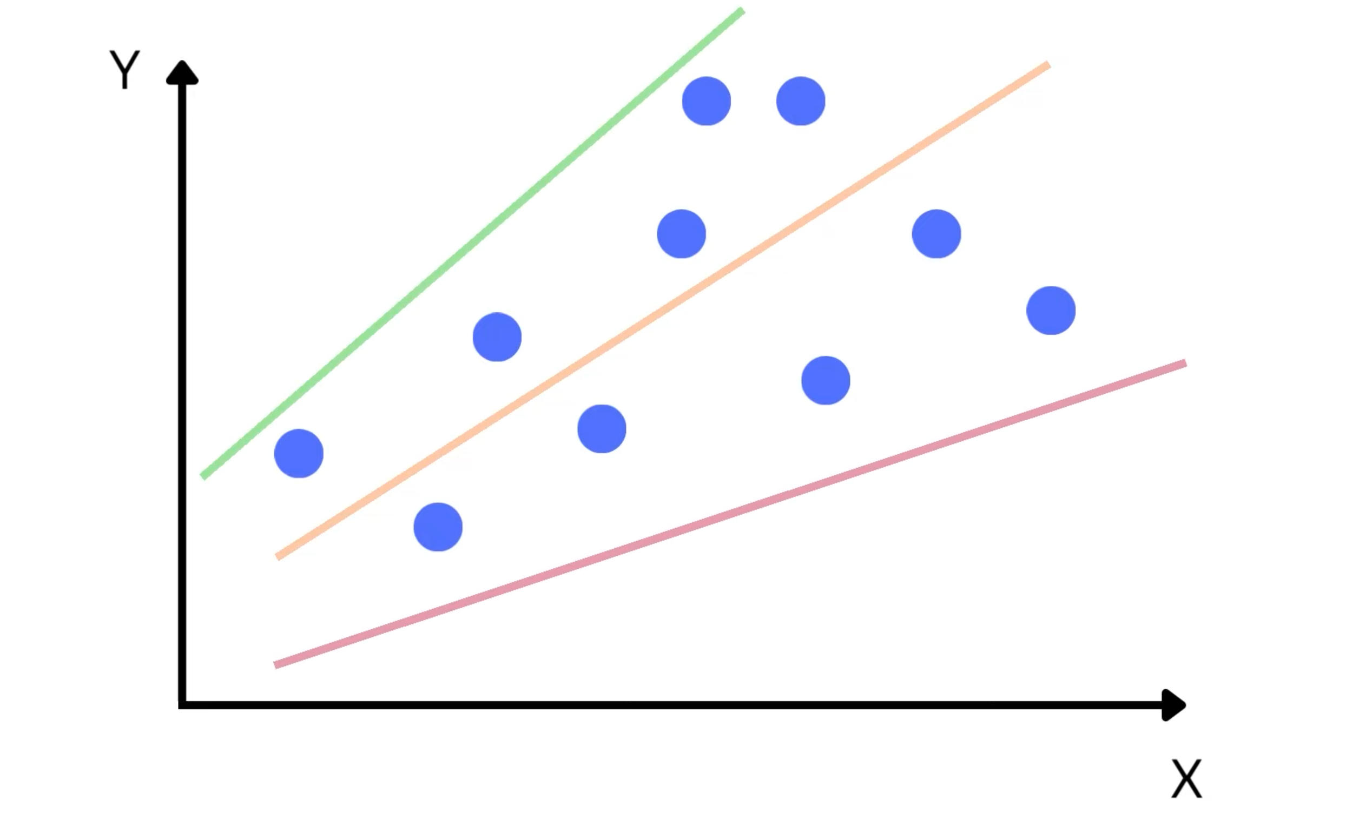

* Câu hỏi quan trọng là: chọn đường nào?

Trong Linear Regression thì chúng ta sẽ lựa chọn đường thẳng sao cho



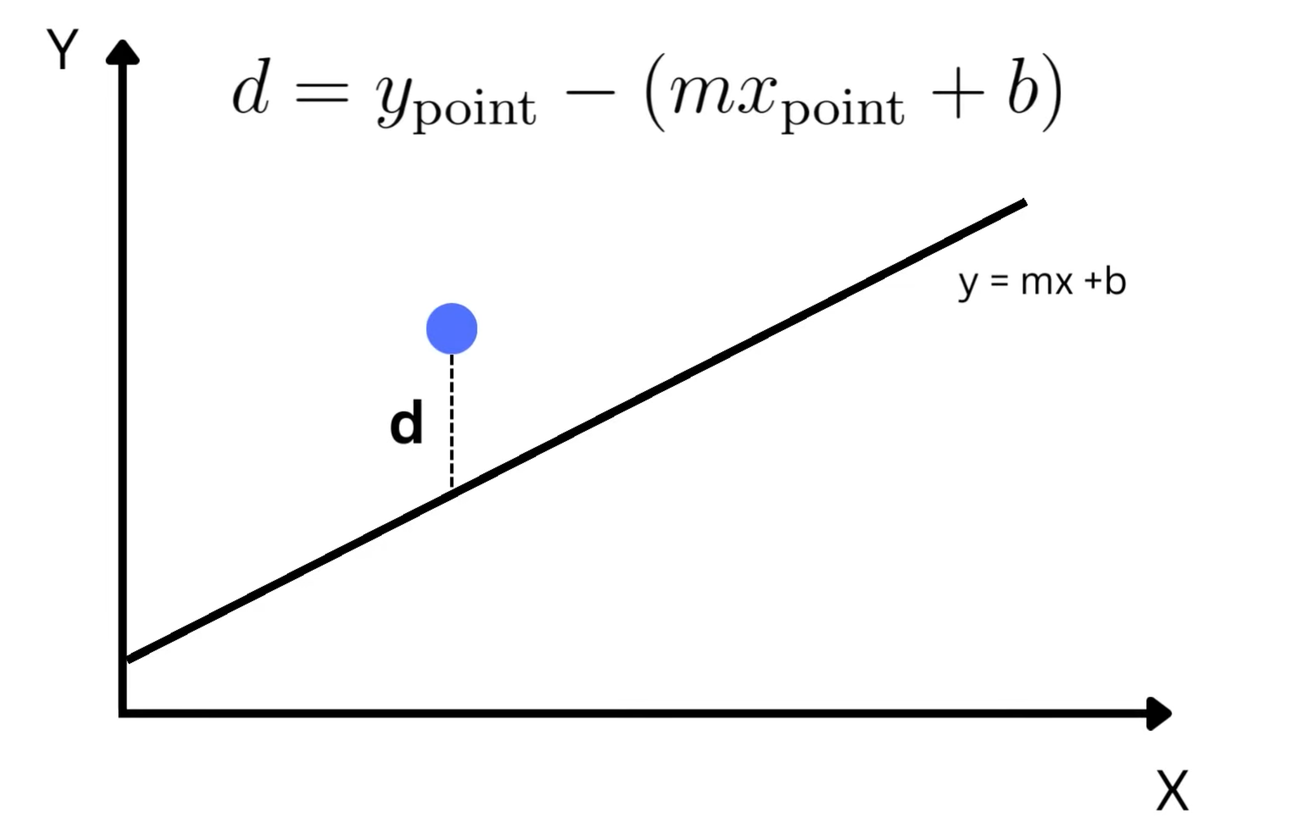

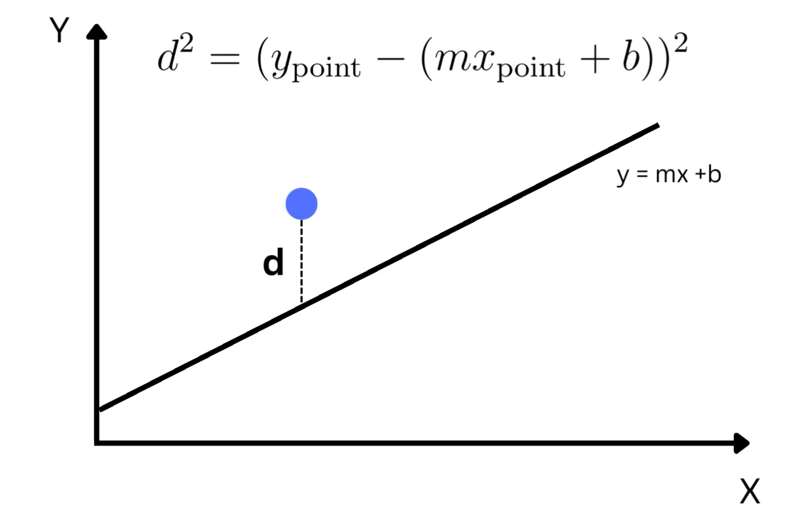

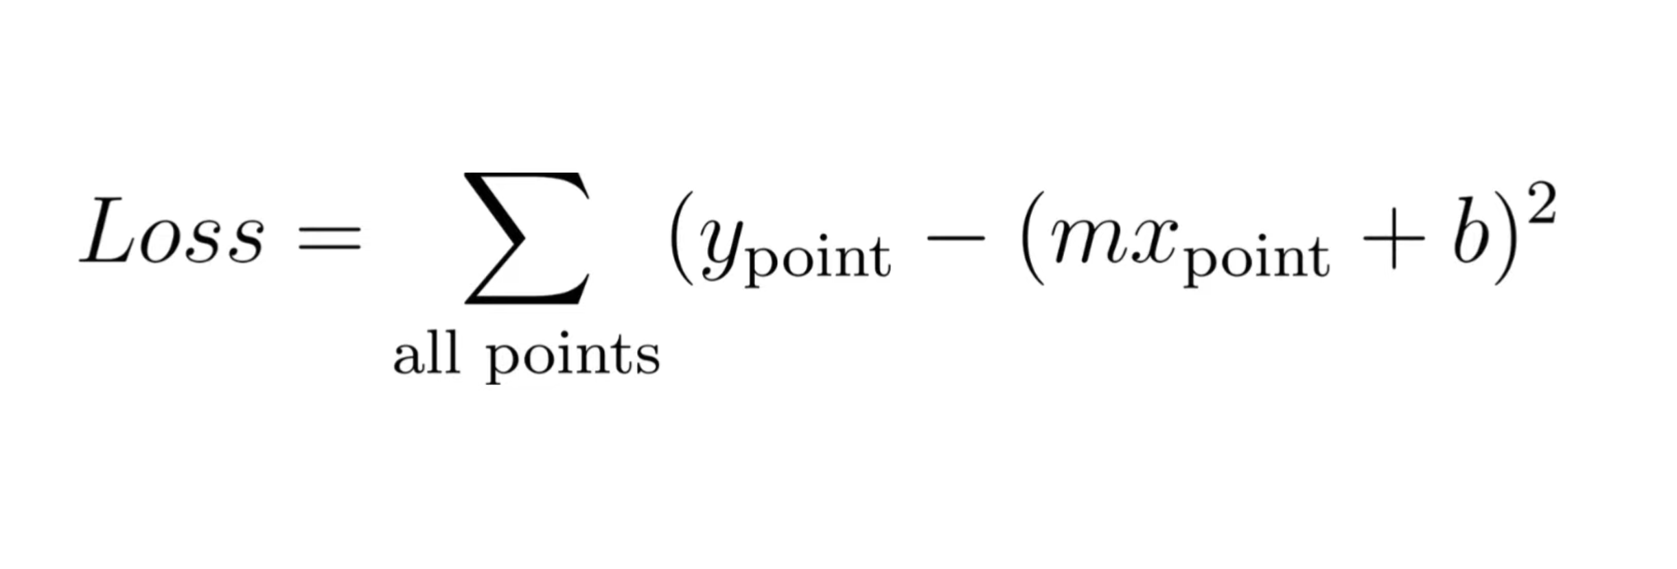

Và đây chính là đại lương chúng ta cần phải tối hiểu hóa

* Có thể hiểu là: tìm M và B sao cho hàm này cực tiểu. 🡪 Least Square
* Cách nào để giải quyết bài toán này?
* Cách đơn giản nhất là đạo hàm?





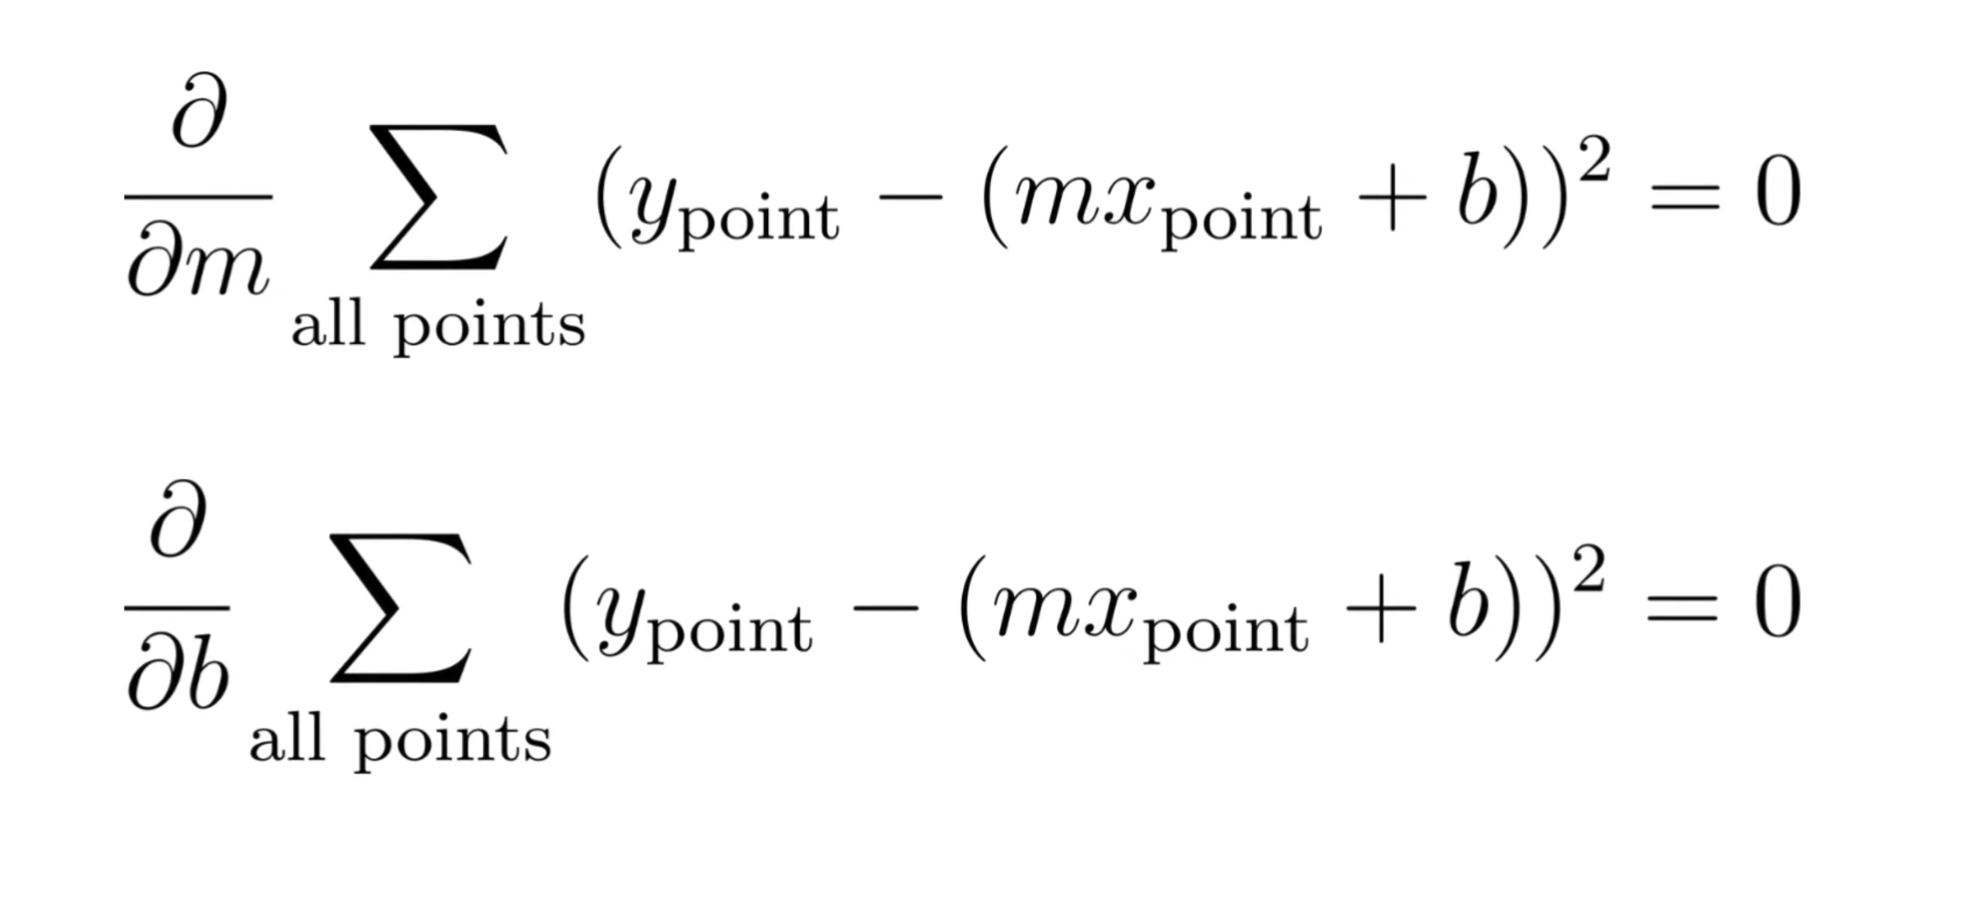

Chúng ta sẽ tính toán đạo hàm từng phần theo M và B rồi cho bằng 0

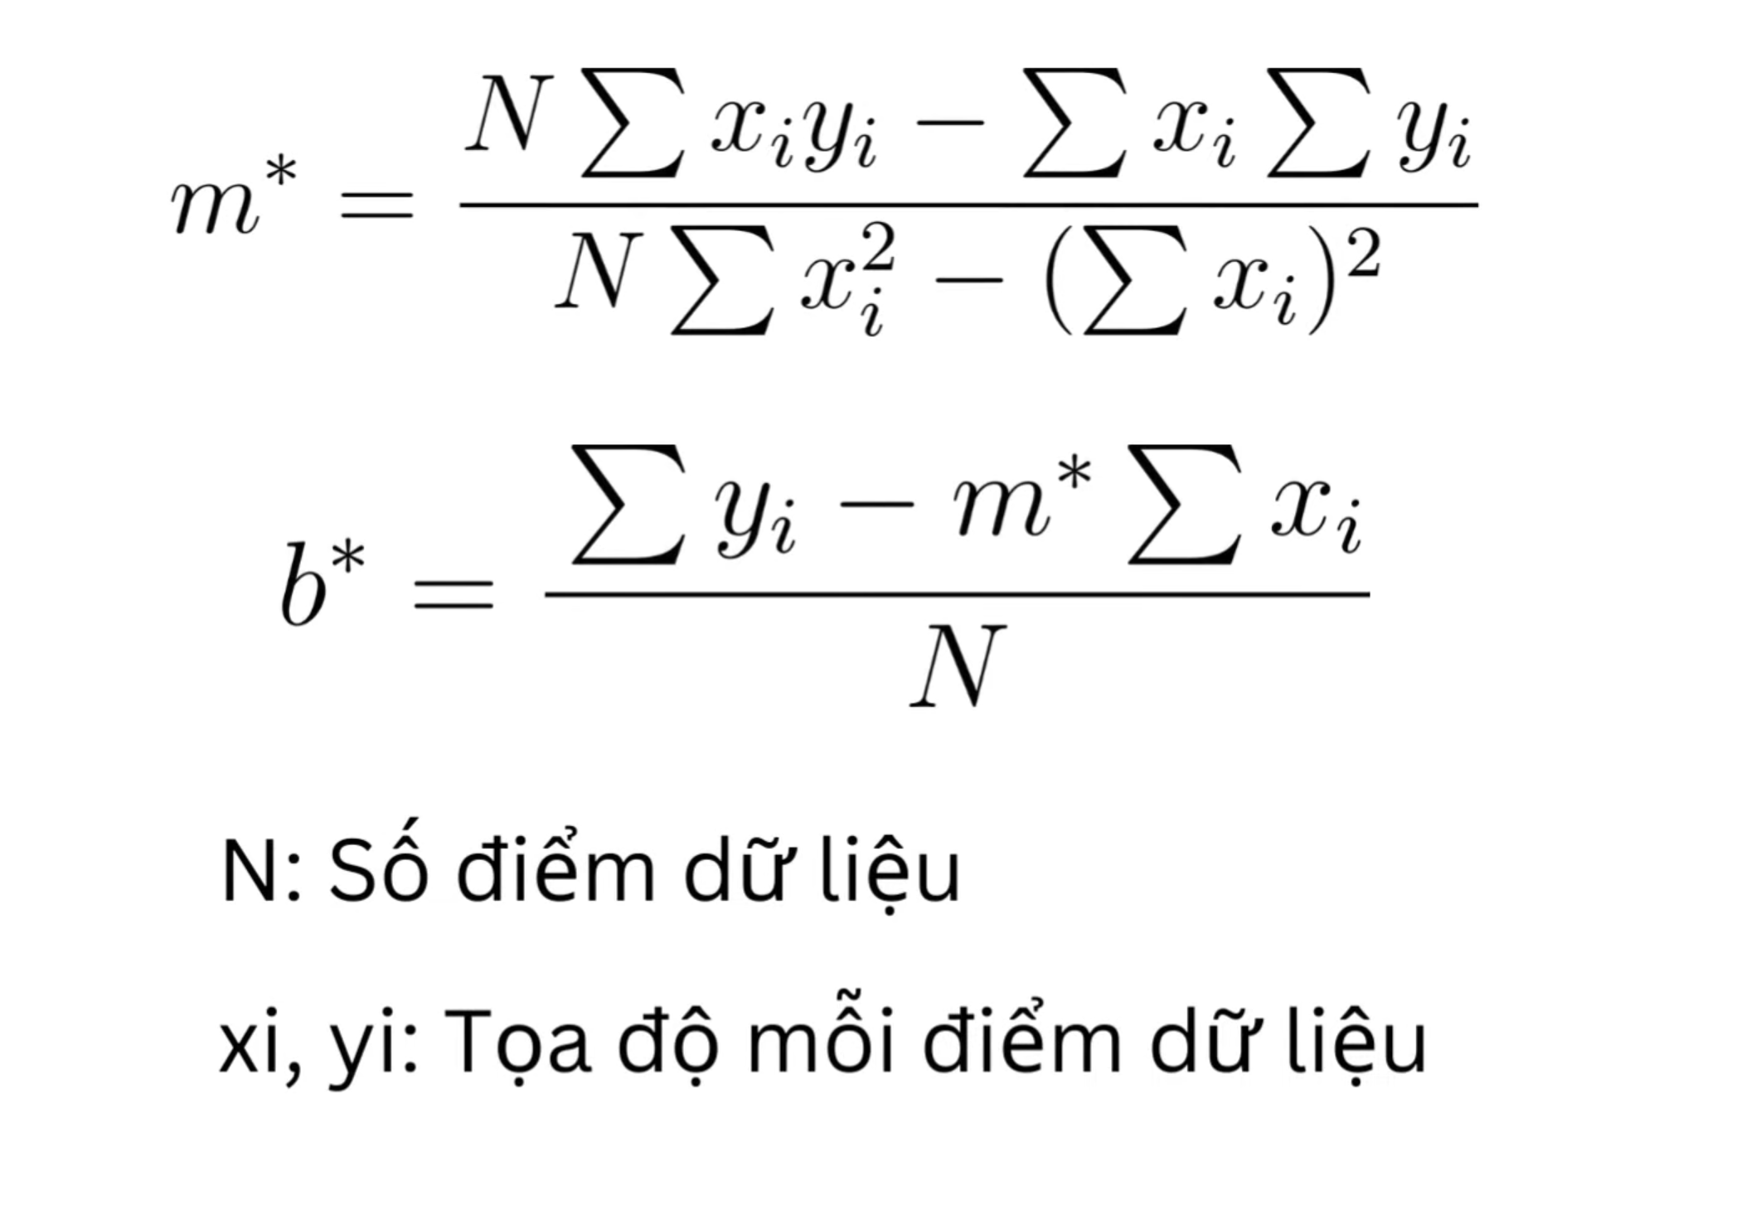

Giải 2 phương trình này thì ta sẽ có kết quả như này cho M và B

* Cách khác là sử dụng các gradient method 🡪 đơn giản là sử dụng một vòng lặp để thay đổi giá trị của M và B cho đến khi hàm có giá trị nhỏ nhất



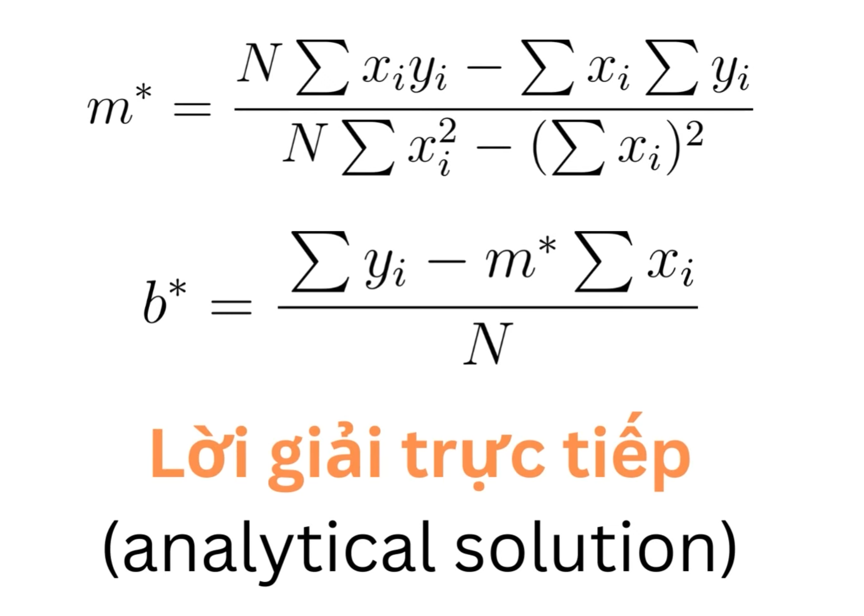

Tuy là Linear Regression có lời giải trực tiếp (analytical solution) 🡪 chúng ta có thể giải qua cách đạo hàm rồi cho bằng 0



Điều này đặc biệt đúng trong các bài toán không gian nhiều chiều khi mà M là một vector chứ không phải là con số nữa

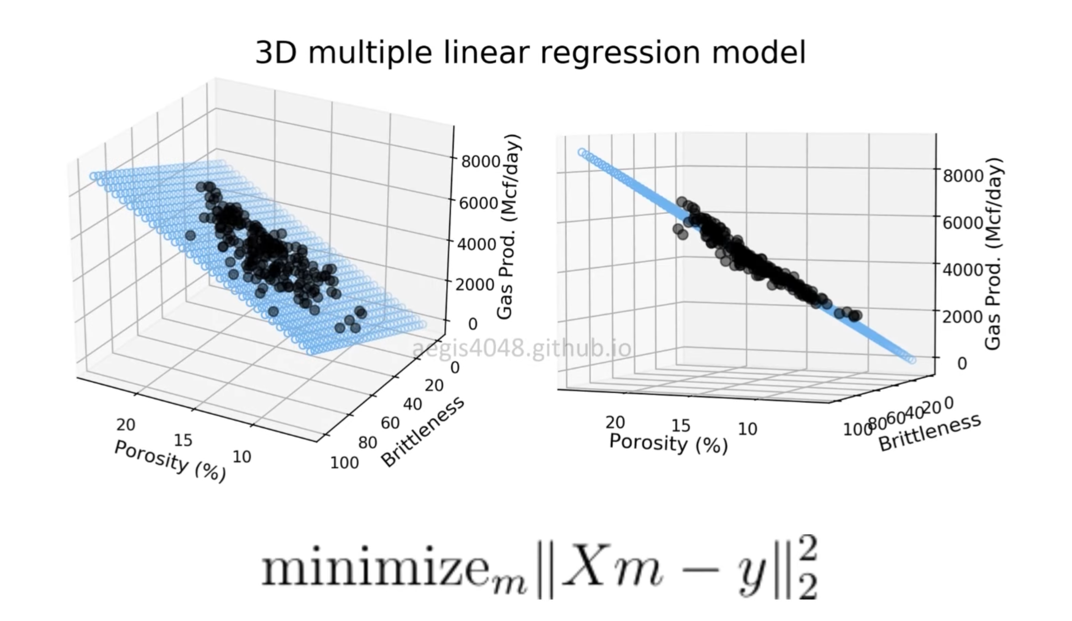

Nên nhớ rằng trong thực tế giá trị của y phải phụ thuộc vào rất nhiều đại lượng khác nhau

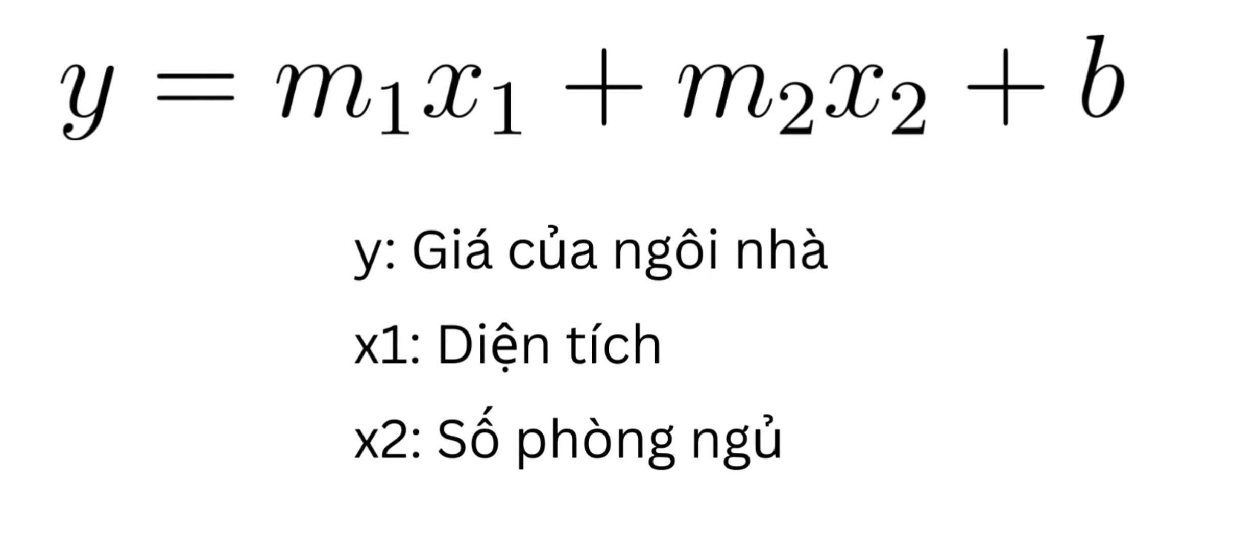

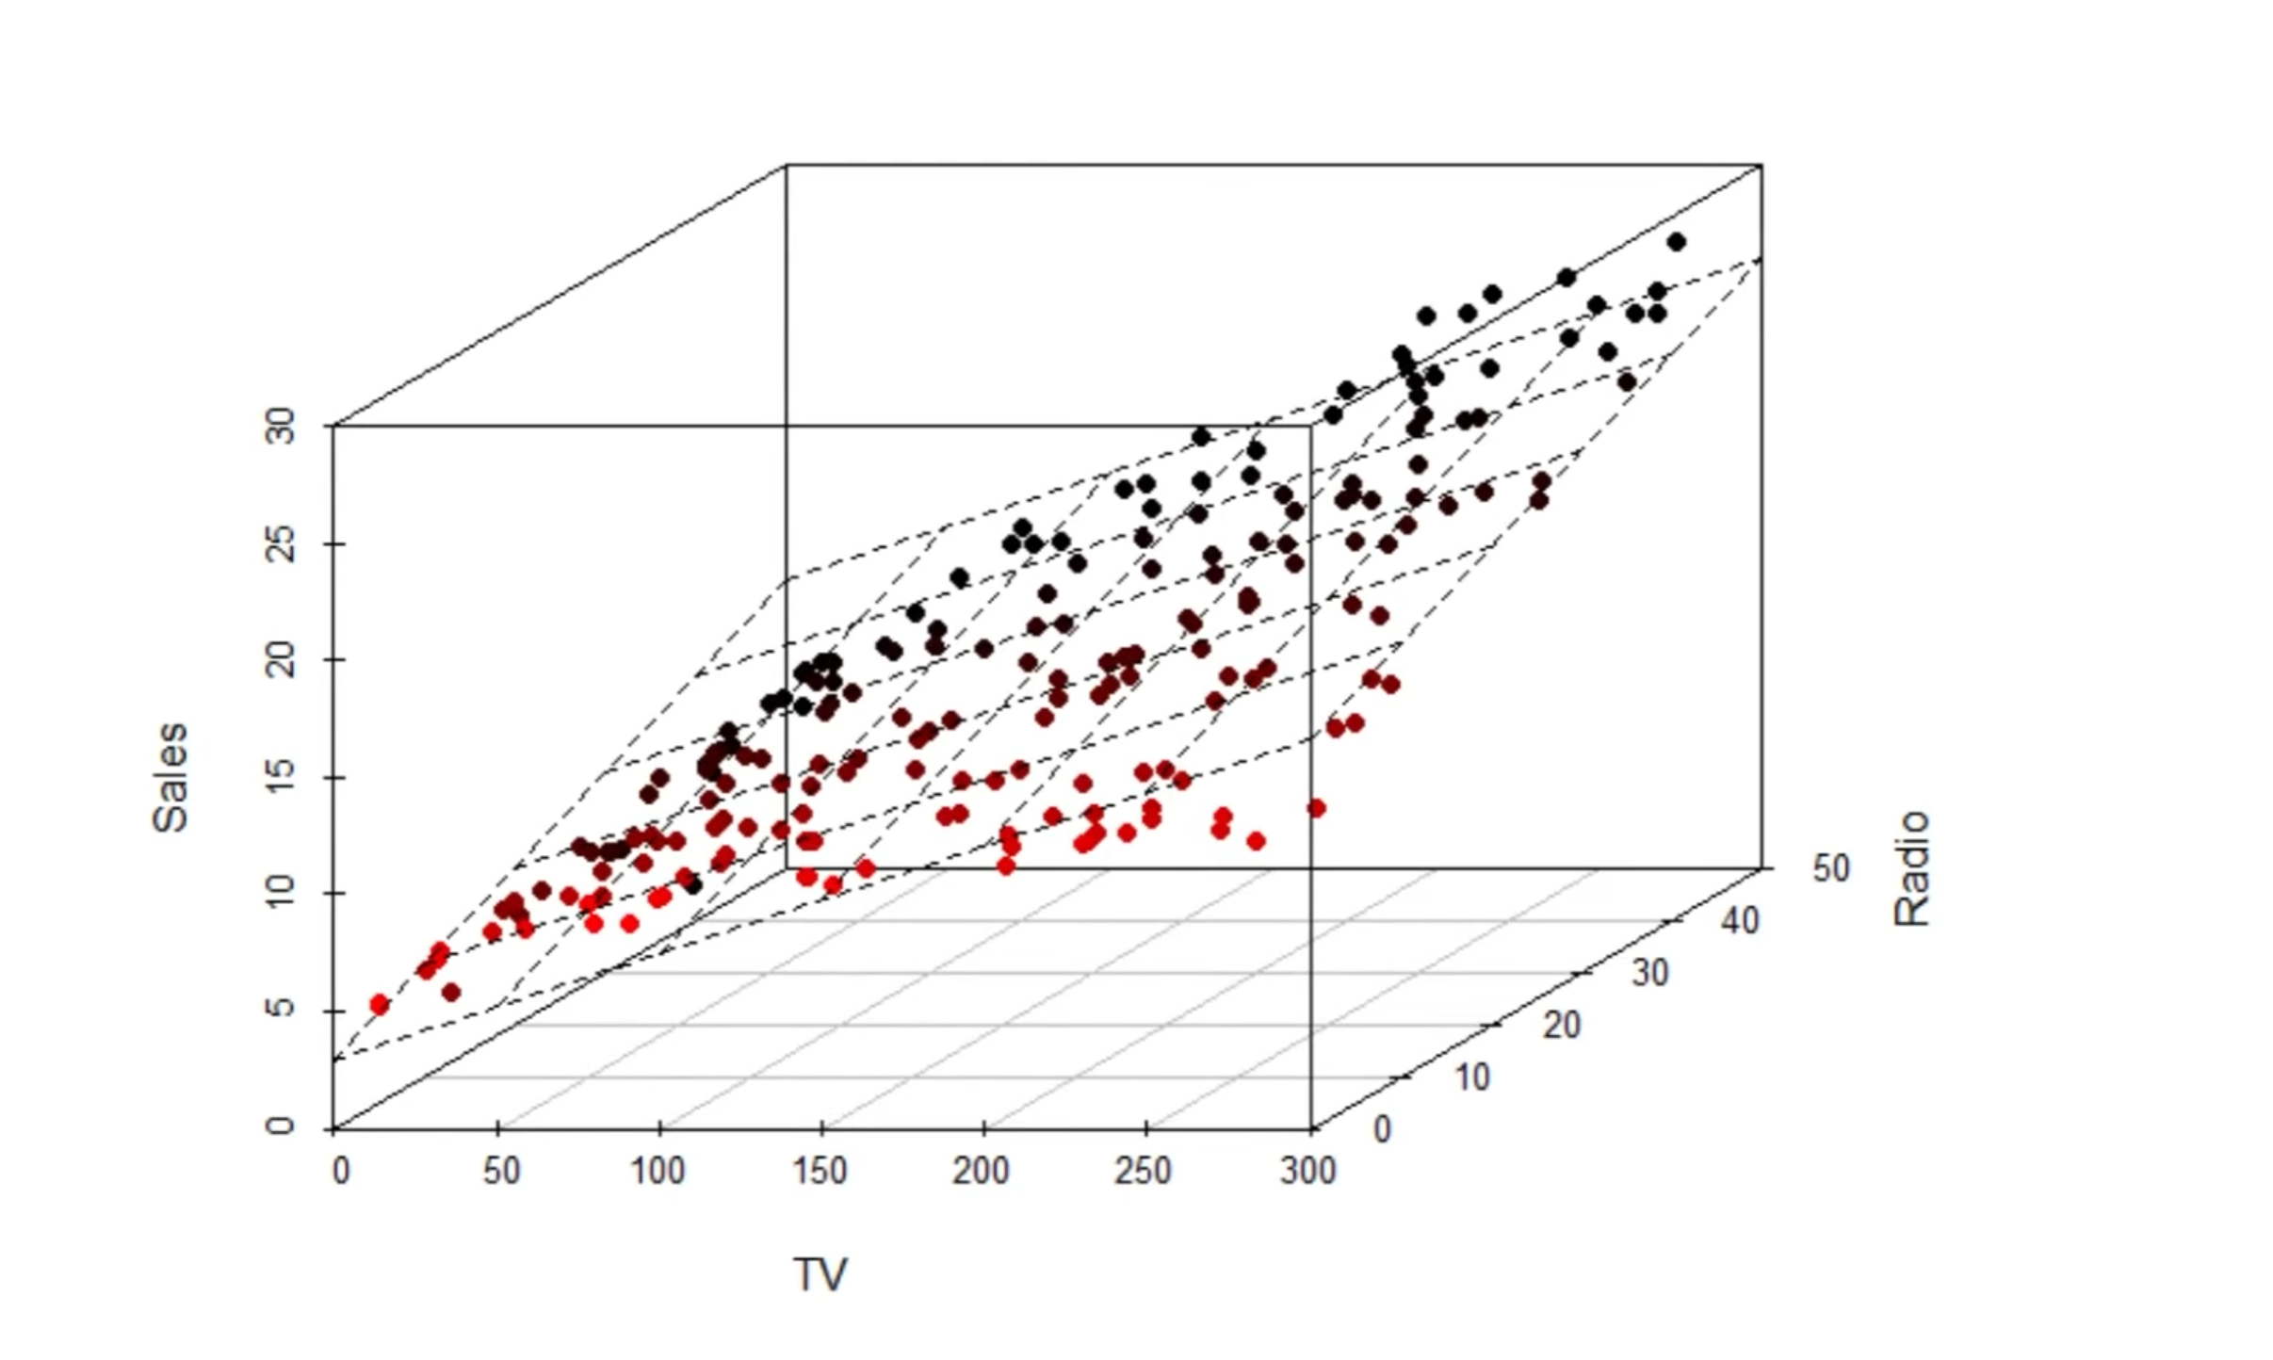

Lúc này, phương trình chúng ta cần tìm là một phương trình mặt phẳng, ở một không gian cao hơn chứ không phải là phương trình đường thẳng nữa.

* Vẫn giải được nma sẽ rất phức tạp.

Code dựa trên lý thuyết và code dựa trên hàm xây dựng sẵn

1. **Ứng dụng chính của Linear Regression**

2.1. Dự đoán giá trị liên tục

Linear Regression được sử dụng để dự đoán một giá trị số liên tục dựa trên dữ liệu đầu vào. Một số ứng dụng phổ biến:

✅ Dự đoán giá nhà dựa trên diện tích, số phòng, vị trí.

✅ Dự đoán doanh số bán hàng dựa trên số tiền quảng cáo.

✅ Dự đoán mức lương dựa trên số năm kinh nghiệm.

✅ Dự đoán cân nặng dựa trên chiều cao.

Ví dụ: Nếu có dữ liệu về diện tích nhà (m²) và giá nhà (triệu VND), có thể dùng Linear Regression để tìm mối quan hệ giữa chúng và dự đoán giá nhà mới.

2.2. Phân tích xu hướng (Trend Analysis)

Linear Regression giúp tìm ra xu hướng của dữ liệu theo thời gian hoặc các biến số khác.

✅ Phân tích xu hướng thị trường chứng khoán theo thời gian.

✅ Dự báo dân số trong tương lai dựa trên dữ liệu lịch sử.

✅ Phân tích xu hướng thời tiết theo dữ liệu nhiệt độ các năm trước.

Ví dụ: Nếu muốn biết doanh số bán hàng có tăng hay giảm theo thời gian, Linear Regression có thể giúp xác định xu hướng này.

2.3. Xác định mối quan hệ giữa các biến (Correlation Analysis)

Linear Regression giúp phân tích mối quan hệ giữa biến độc lập (X) và biến phụ thuộc (Y).

✅ Xác định yếu tố ảnh hưởng đến điểm thi (thời gian học vs. điểm số).

✅ Xác định tác động của quảng cáo đến doanh thu.

✅ Xác định mối quan hệ giữa chế độ ăn uống và cân nặng.

Ví dụ: Một công ty có thể kiểm tra xem chi tiêu quảng cáo có ảnh hưởng như thế nào đến lợi nhuận để tối ưu chiến lược.

2.4. Dự báo tài chính (Financial Forecasting)

Linear Regression được dùng trong phân tích tài chính để dự báo doanh thu, lợi nhuận, chi phí.

✅ Dự báo doanh thu công ty trong các quý tiếp theo.

✅ Dự đoán lạm phát hoặc tăng trưởng kinh tế.

✅ Phân tích rủi ro đầu tư dựa trên dữ liệu thị trường.

Ví dụ: Một ngân hàng có thể sử dụng Linear Regression để dự đoán khả năng trả nợ của khách hàng dựa trên thu nhập và lịch sử tín dụng.

2.5. Kiểm soát chất lượng (Quality Control)

Linear Regression được dùng để phân tích mối quan hệ giữa các yếu tố sản xuất và chất lượng sản phẩm.

✅ Dự đoán số lượng sản phẩm bị lỗi dựa trên nhiệt độ, độ ẩm, tốc độ sản xuất.

✅ Phân tích nguyên nhân dẫn đến hỏng hóc trong quy trình sản xuất.

Ví dụ: Một nhà máy có thể sử dụng Linear Regression để tối ưu hóa quy trình sản xuất và giảm tỷ lệ sản phẩm lỗi.

2.6. Phân tích y tế (Medical Analysis)

Linear Regression hỗ trợ phân tích dữ liệu y tế để tìm ra mối liên hệ giữa các yếu tố sức khỏe.

✅ Dự đoán nguy cơ mắc bệnh tim dựa trên huyết áp, cholesterol.

✅ Phân tích tác động của chế độ ăn uống đến cân nặng.

✅ Ước lượng thời gian phục hồi sau phẫu thuật dựa trên độ tuổi, tình trạng sức khỏe.

Ví dụ: Một bệnh viện có thể sử dụng Linear Regression để dự đoán lượng đường trong máu của bệnh nhân dựa trên chế độ ăn uống.

1. **Điểm mạnh của Linear Regression**

*a. Đơn giản và dễ hiểu*

✅ Dễ triển khai: Linear Regression có công thức toán học đơn giản, dễ cài đặt trong Python (Scikit-learn, TensorFlow).

✅ Dễ giải thích: Dễ dàng hiểu mối quan hệ giữa các biến đầu vào và đầu ra thông qua hệ số hồi quy.

✅ Dễ trực quan hóa: Có thể vẽ biểu đồ đường hồi quy để minh họa mối quan hệ giữa biến độc lập và phụ thuộc.

Ví dụ: Nếu dự đoán giá nhà theo diện tích, ta có thể thấy rõ giá nhà tăng khi diện tích tăng, nhờ vào hệ số hồi quy.

*b. Hiệu suất cao với dữ liệu nhỏ và tuyến tính*

✅ Chạy nhanh trên dữ liệu nhỏ: Vì nó chỉ yêu cầu tính toán ma trận đơn giản.

✅ Hiệu quả khi dữ liệu có mối quan hệ tuyến tính: Nếu dữ liệu có dạng tuyến tính, Linear Regression có thể đưa ra dự đoán chính xác.

Ví dụ: Trong bài toán dự đoán điểm số dựa trên số giờ học, dữ liệu có thể có quan hệ tuyến tính, nên Linear Regression hoạt động rất tốt.

*c. Không cần nhiều tài nguyên tính toán*

✅ Không yêu cầu phần cứng mạnh: Không giống như Deep Learning, Linear Regression có thể chạy trên CPU mà vẫn đạt hiệu suất cao.

✅ Không cần GPU: Trong khi các mô hình phức tạp như Neural Networks cần GPU mạnh, Linear Regression có thể chạy tốt trên máy tính thông thường.

Ví dụ: Nếu chỉ có một dataset nhỏ (dưới 100.000 mẫu), Linear Regression có thể chạy nhanh mà không cần GPU.

*d. Có thể giúp hiểu rõ mối quan hệ giữa các biến*

✅ Cho phép phân tích tác động của từng biến đầu vào: Dựa vào hệ số hồi quy, ta biết biến nào có ảnh hưởng mạnh đến kết quả.

✅ Có thể kiểm tra mức độ tương quan giữa các biến: Dùng R² để đánh giá mức độ phù hợp của mô hình.

Ví dụ: Nếu ta có một dataset về mức lương, ta có thể xác định xem số năm kinh nghiệm hay trình độ học vấn có ảnh hưởng lớn hơn đến lương.

*e. Có thể mở rộng lên các mô hình khác*

✅ Linear Regression là nền tảng của nhiều mô hình phức tạp hơn:

Polynomial Regression: Khi dữ liệu phi tuyến tính, có thể mở rộng sang hồi quy bậc cao.

Ridge Regression, Lasso Regression: Giúp giải quyết overfitting khi có nhiều biến độc lập.

Multiple Linear Regression: Mở rộng Linear Regression để làm việc với nhiều biến độc lập.

Ví dụ: Nếu Linear Regression không phù hợp do dữ liệu phi tuyến tính, có thể chuyển sang Polynomial Regression mà không cần thay đổi quá nhiều.

*f. Có thể sử dụng làm baseline model*

✅ Thường được dùng làm mô hình cơ bản để so sánh với các mô hình phức tạp hơn.

✅ Nếu Linear Regression hoạt động tốt, có thể không cần sử dụng mô hình phức tạp hơn.

Ví dụ: Khi xây dựng hệ thống dự báo doanh thu, có thể thử Linear Regression trước. Nếu độ chính xác đủ cao, ta không cần dùng các mô hình Machine Learning khác như Random Forest hoặc Neural Networks.



1. **Hạn chế của Linear Regression**
2. Giả định tuyến tính không phải lúc nào cũng đúng

Hồi quy tuyến tính giả định rằng mối quan hệ giữa biến độc lập (X) và biến phụ thuộc (Y) là tuyến tính, nhưng trong thực tế, nhiều quan hệ có tính phi tuyến.

Ví dụ: Mối quan hệ giữa cân nặng và tuổi ở trẻ em có thể không hoàn toàn tuyến tính.

1. Rất nhạy cảm với nhiễu (sensitive to noise)

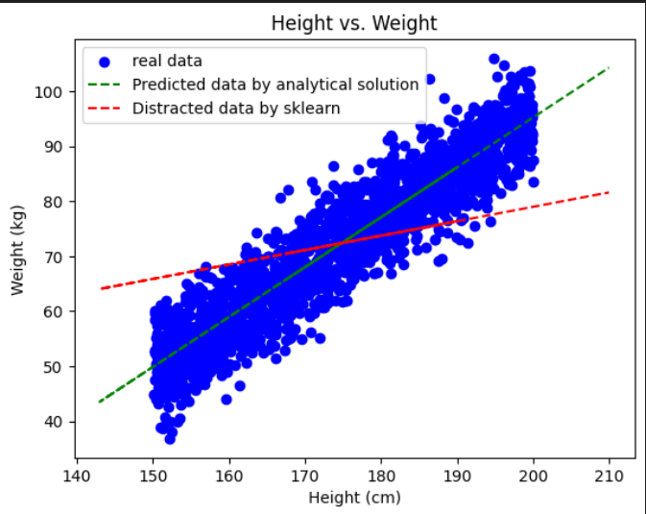

* Tầm quan trọng của tiền xử lý (pre-processing) để loại bỏ nhiễu (noise/ outlier)

1. Không hoạt động tốt với dữ liệu lớn và phức tạp

Với các tập dữ liệu lớn hoặc có nhiều biến (high-dimensional data), hồi quy tuyến tính có thể bị overfitting hoặc underfitting.

Nó cũng không thể tự động chọn đặc trưng (feature selection).

1. Không thể giải quyết vấn đề phân loại

Linear Regression chỉ có thể dự đoán giá trị số liên tục, không thể dùng để phân loại (ví dụ: dự đoán "bệnh nhân có bệnh hay không").

Dùng Linear Regression cho phân loại có thể gây ra lỗi nghiêm trọng.